Chap- (....) P-000
01 | GMath
$5\sqrt{3}$ মিটার দীর্ঘ একটি গাছের ছায়র দৈর্ঘ্য 5 মিটার হলে, গাছের শীর্ষ বিন্দুর উন্নতি কোণ কত? | If the length of a tree is $5\sqrt{3}$ meters and the length of its shadow is $5$ meters, what is the angle of elevation of the top of the tree?
$0°$ | $0°$
$30°$ | $30°$
$45°$ | $45°$
$60°$ | $60°$
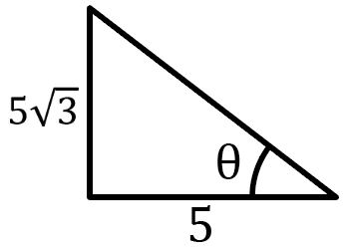  উন্নতি কোণ, $θ=\tan\left(\frac{5\sqrt{3}}{5}\right)=60°$ |   Angle of elevation, $θ=\tan\left(\frac{5\sqrt{3}}{5}\right)=60°$
d | 1
Chap- (....) P-000
02 | GMath
30 মিটার লম্বা একটি মই ভূমির সঙ্গে $30°$ কোণ উৎপন্ন করে একটি দেয়ালেও ছাদ স্পর্শ করে। দেয়ালটির উচ্চতা কত মিটার? | A ladder 30 meters long makes an angle of 30° with the ground and touches the roof of a wall. What is the height of the wall in meters?
10m | 10m
15m | 15m
60m | 60m
20m | 20m
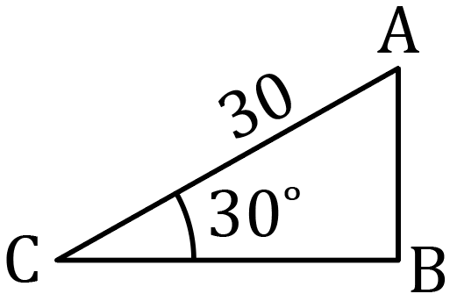  $\sin{30°}=\frac{AB}{AC}$  $⇒AB=AC×\sin{30°}=30×\frac{1}{2}=15m$ |   $\sin{30°}=\frac{AB}{AC}$  $⇒AB=AC×\sin{30°}=30×\frac{1}{2}=15m$
b | 1
Chap- (....) P-000
03 | GMath
অবনতি কোণের মান কত ডিগ্রি হলে একটি মিনারের দৈর্ঘ্য এবং ছায়ার দৈর্ঘ্য সমান হবে? | At what degree of angle of depression will the length of a tower and the length of its shadow be equal?
$0°$ | $0°$
$30°$ | $30°$
$45°$ | $45°$
$$60°$$ | $$60°$$
$\tan{θ}=\frac{মিনারের দৈর্ঘ্য}{ছায়ার দৈর্ঘ্য}=1$ | $\tan{θ}=\frac{Length of tower}{Length of Shadow}=1$
c | 1
Chap- (....) P-000
04 | GMath
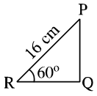  চিত্রে-  (i) $∠RPQ=30°$  (ii) $PQ=8\sqrt{3} cm$  (iii) $RQ=8 cm$  নিচের কোনটি সঠিক? |   In the figure-  (i) $∠RPQ=30°$  (ii) $PQ=8\sqrt{3} cm$  (iii) $RQ=8 cm$  Which one is correct ?
i, ii | i, ii
i, iii | i, iii
ii, iii | ii, iii
i, ii, iii | i, ii, iii
$∠RPQ=90°-60°=30°$  $\sin{60°}$ $=\frac{PQ}{PR}⇒PQ=16×\frac{\sqrt{3}}{2}=8\sqrt{3} cm$  $RQ=16\cos{60°}=\frac{1}{2}×16=8 cm$ | $∠RPQ=90°-60°=30°$  $\sin{60°}$ $=\frac{PQ}{PR}⇒PQ=16×\frac{\sqrt{3}}{2}=8\sqrt{3} cm$  $RQ=16\cos{60°}=\frac{1}{2}×16=8 cm$
d | 1

নিচের উদ্দীপকের আলোকে পরবর্তী দুইটি প্রশ্নের উত্তর দাও:  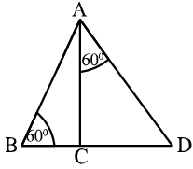  BC = 20 মিটার | Answer next two questions according to the stem below:    BC = 20 meters
2 | 0
Chap- (....) P-000
05 | GMath
$AC$ এর মান কত মিটার (প্রায়)? | What is the value of AC in meters (approximately)?
$38.64$ | $38.64$
$34.64$ | $34.64$
$32.64$ | $32.64$
$30.64$ | $30.64$
b | 1
Chap- (....) P-000
06 | GMath
$CD$ এর দূরত্ব কত মিটার? | What is the distance of CD in meters?
$60$ | $60$
$55$ | $55$
$45$ | $45$
$40$ | $40$
a | 1
Chap- (....) P-000
07 | GMath
একটি মিনারের শীর্ষ হতে 24m দূরে ভূতলস্থ একটি বিন্দুর অবনতি কোণ $60°$ হলে, মিনারটির উচ্চতা কত? | If the angle of depression of a point on the ground 24m away from the top of a tower is 60°, what is the height of the tower?
$12\sqrt{3}m$ | $12\sqrt{3}m$
$12m$ | $12m$
$48m$ | $48m$
$20\sqrt{3}m$ | $20\sqrt{3}m$
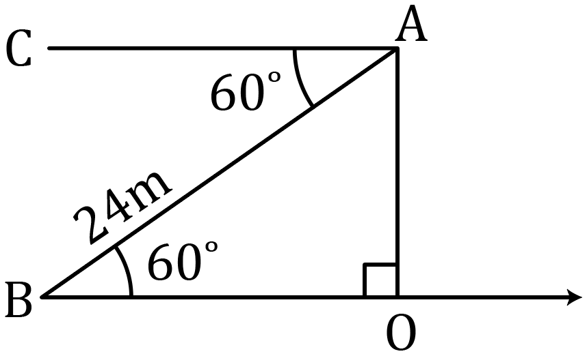  $\sin{60°}=\frac{AO}{AB}$  $∴AO=AB\sin{60°}=24×\frac{\sqrt{3}}{2}=12\sqrt{3}m$ |   $\sin{60°}=\frac{AO}{AB}$  $∴AO=AB\sin{60°}=24×\frac{\sqrt{3}}{2}=12\sqrt{3}m$
a | 1
Chap- (....) P-000
08 | GMath
একটি গাছের উচ্চতা 100 মিটার। গাছটির শীর্ষ ভূমির বিন্দুতে উন্নতি কোণ $30°$ তৈরি করেলে, গাছটির গোড়া তেকে ভূতলস্থ বিন্দুটির দূরত্ব কত? | The height of a tree is 100 meters. If the top of the tree makes an angle of elevation of 30° at a point on the ground, what is the distance of that point on the ground from the base of the tree?
$210.5m$ | $210.5m$
$129.3m$ | $129.3m$
$155.7m$ | $155.7m$
$173.2m$ | $173.2m$
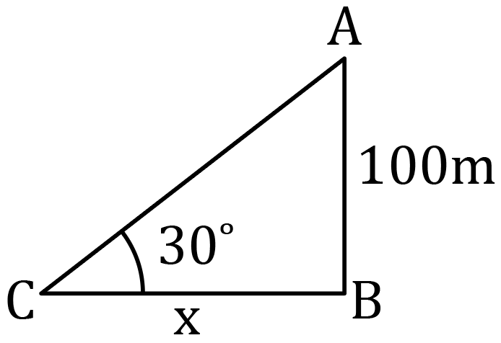  $\tan{30°}=\frac{100}{x}$  $∴x=\frac{100}{\tan{30°}}=\frac{100}{\frac{1}{\sqrt{3}}}=173.2m$ |   $\tan{30°}=\frac{100}{x}$  $∴x=\frac{100}{\tan{30°}}=\frac{100}{\frac{1}{\sqrt{3}}}=173.2m$
d | 1
Chap- (....) P-000
09 | GMath
লম্ব ও অতিভুজের মধ্যবর্তী কোণ $60°$ হলে, ভূমি ও লম্বের মধ্যে কোন সম্পর্ক সঠিক? | If the angle between the perpendicular and the hypotenuse is $60°$, which relationship between the base and the perpendicular is correct?
ভূমি $<$ লম্ব | Base $<$ Perpendicular
ভূমি $>$ লম্ব | Base $>$ Perpendicular
ভূমি $≤$ লম্ব | Base $≤$ Perpendicular
ভূমি $≥$ লম্ব | Base $≥$ Perpendicular
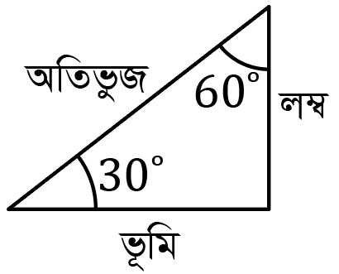 | 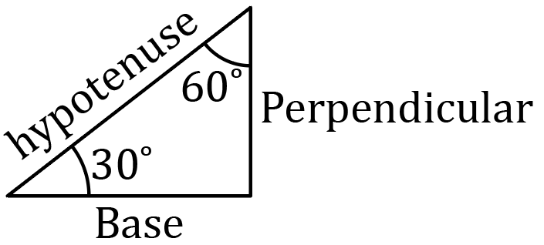
b | 1
Chap- (....) P-000
10 | GMath
ঝড়ে একটি গাছ হেলে পড়লো। গাছের গোড়া থোক 9m উচ্চতায় একটি খুঁটি ঠেস দিয়ে গাছটিকে সোজা করা হলো। মাটিতে খুঁটিটির স্পর্শ বিন্দুর অবনত কোণ $60°$ হলে, খুঁটিটির দৈর্ঘ্য কত? | A tree leaned due to a storm. The tree was straightened by propping it with a pole at a height of 9m from its base. If the angle of depression of the pole's contact point on the ground is 60°, what is the length of the pole?
$2\sqrt{3}m$ | $2\sqrt{3}m$
$4\sqrt{2}m$ | $4\sqrt{2}m$
$6\sqrt{3}m$ | $6\sqrt{3}m$
$3\sqrt{3}m$ | $3\sqrt{3}m$
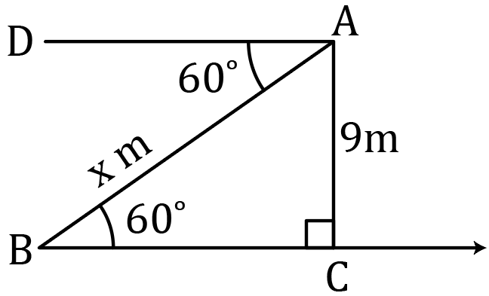  $\sin{60°}=\frac{AC}{AB}=\frac{9}{x}=\frac{\sqrt{3}}{2}$  $∴x=\frac{18}{\sqrt{3}}=6\sqrt{3}m$ |   $\sin{60°}=\frac{AC}{AB}=\frac{9}{x}=\frac{\sqrt{3}}{2}$  $∴x=\frac{18}{\sqrt{3}}=6\sqrt{3}m$
c | 1

